Шаблон отчёта по лабораторной работе 08

Простейший вариант

Абдуллахи шугофа

Содержание

# 1 Цель работы

Приобретение навыков написания программ с использованием циклов и обработкой аргументов командной строки.

# 2 Задание

# 3 Порядок выполнения лабораторной работы

1. Реализация переходов в NASM

1.1 Создайте каталог для программам лабораторной работы No 8, перейдите в него и создайте файл lab8-1.asm:

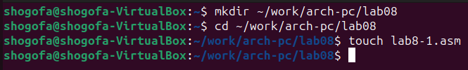

Figure 1:

1.2 Листинг 8.1. Программа вывода значений регистра ecx

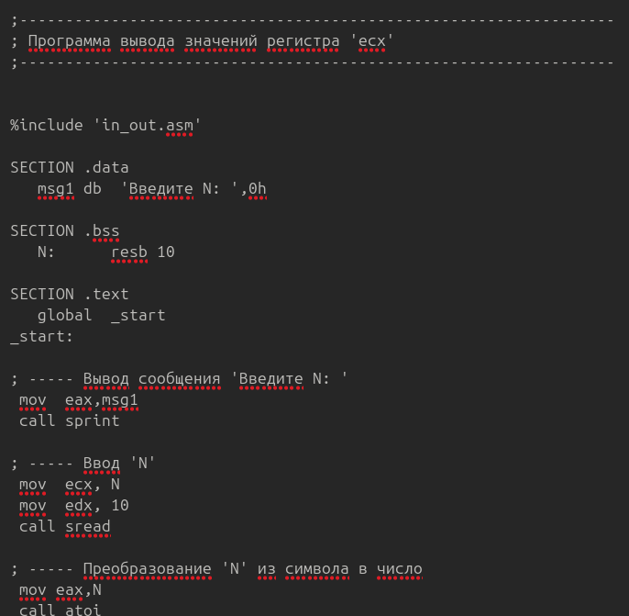

Figure 2:

1.3 Введите в файл lab8-1.asm текст программы из листинга 8.1. Создайте исполняемый файл и проверьте его работу.

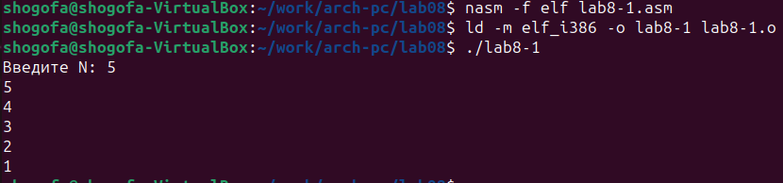

Figure 3:

1.4 Данный пример показывает, что использование регистра ecx в теле цилка loop может привести к некорректной работе программы. Измените текст программы добавив изменение значение регистра ecx в цикле:

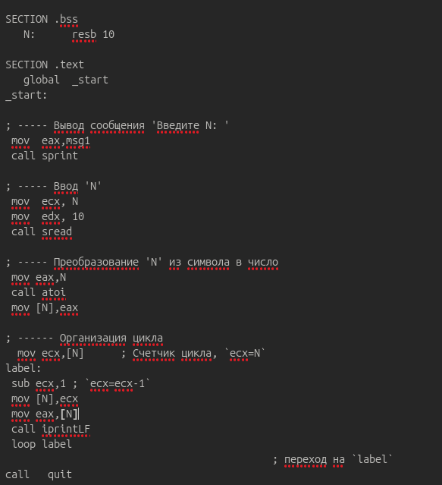

Figure 4:

1.5 Создайте исполняемый файл и проверьте его работу. Какие значения принимает регистр ecx в цикле? Соответствует ли число проходов цикла значению 𝑁 введенному с клавиатуры?

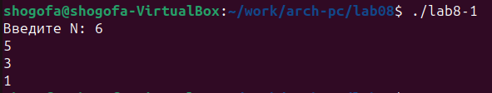

Figure 5:

1.6 Для использования регистра ecx в цикле и сохранения корректности работы программы можно использовать стек. Внесите изменения в текст программы добавив команды push и pop (добавления в стек и извлечения из стека) для сохранения значения счетчика цикла loop:

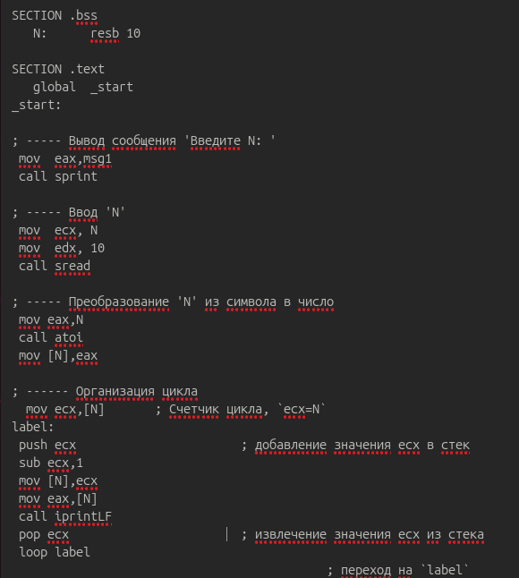

Figure 6:

1.7 Создайте исполняемый файл и проверьте его работу. Соответствует ли в данном случае число проходов цикла значению 𝑁 введенному с клавиатуры?

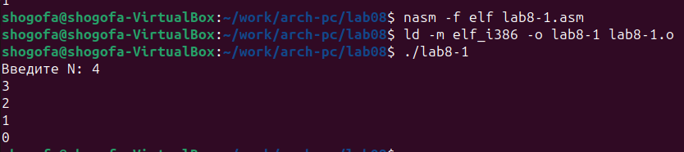

Figure 7:

1. Листинг 8.2. Программа выводящая на экран аргументы командной строки

2.1 Создайте файл lab8-2.asm в каталоге ~/work/arch-pc/lab08 и введите в него текст про- граммы из листинга 8.2.

 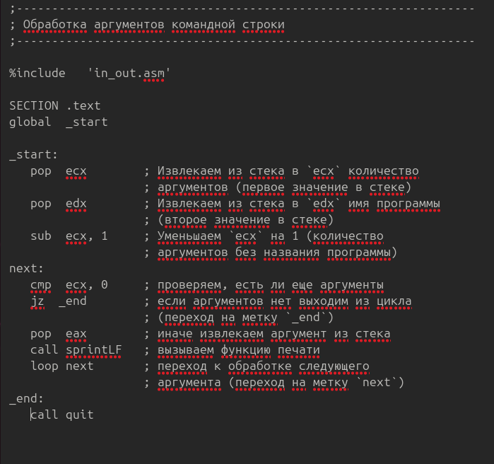

2.2 Создайте исполняемый файл и запустите его, указав аргументы:

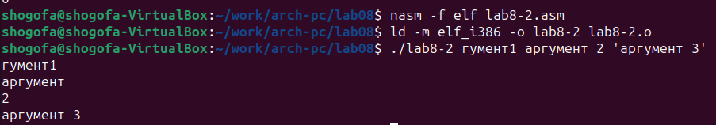

Figure 8:

1. Листинг 8.3. Программа вычисления суммы аргументов командной строки

3.1 Рассмотрим еще один пример программы которая выводит сумму чисел, которые пере- даются в программу как аргументы. Создайте файл lab8-3.asm в каталоге ~/work/arch- pc/lab08 и введите в него текст программы из листинга 8.3.

Figure 9: 

Figure 9:

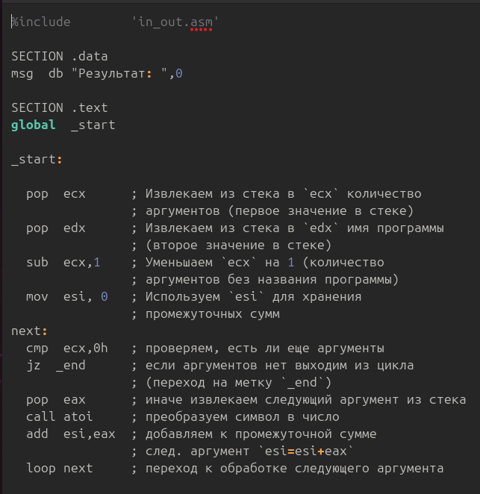

Figure 10:

3.2 Создайте исполняемый файл и запустите его, указав аргументы. Пример результата работы программы: user@dk4n31:~$ ./main 12 13 7 10 5 Результат: 47 user@dk4n31:~$

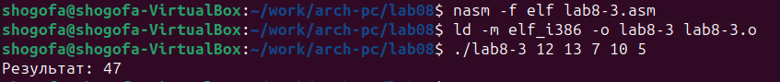

Figure 11:

# 4 Задание для самостоятельной работы

1. Напишите программу, которая находит сумму значений функции 𝑓(𝑥) для 𝑥 = 𝑥1, 𝑥2, …, 𝑥𝑛, т.е. программа должна выводить значение 𝑓(𝑥1) + 𝑓(𝑥2) + … + 𝑓(𝑥𝑛). Значения 𝑥𝑖 передаются как аргументы. Вид функции 𝑓(𝑥) выбрать из таблицы 8.1 вариантов заданий в соответствии с вариантом, полученным при выполнении лабораторной работы No 7. Создайте исполняемый файл и проверьте его работу на нескольких наборах 𝑥 = 𝑥1, 𝑥2, …, 𝑥𝑛. Пример работы программы для функции 𝑓(𝑥) = 𝑥 + 2 и набора 𝑥1 = 1, 𝑥2 = 2, 𝑥3 = 3, 𝑥4 = 4: user@dk4n31:~$ ./main 1 2 3 4 Функция: f(x)=x+2 Результат: 18 user@dk4n31:~$ Вариант 6:

Figure 12: 

Figure 12:

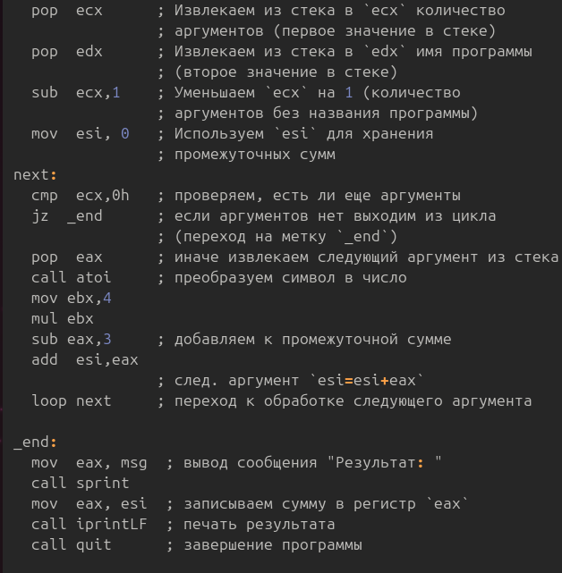

Figure 13:



Figure 14:

# 5 Теоретическое введение

Здесь описываются теоретические аспекты, связанные с выполнением работы.

Например, в табл. 1 приведено краткое описание стандартных каталогов Unix.

Table 1: Описание некоторых каталогов файловой системы GNU Linux

| Имя каталога | Описание каталога |
| --- | --- |
| / | Корневая директория, содержащая всю файловую |
| /bin | Основные системные утилиты, необходимые как в однопользовательском режиме, так и при обычной работе всем пользователям |
| /etc | Общесистемные конфигурационные файлы и файлы конфигурации установленных программ |
| /home | Содержит домашние директории пользователей, которые, в свою очередь, содержат персональные настройки и данные пользователя |
| /media | Точки монтирования для сменных носителей |
| /root | Домашняя директория пользователя root |
| /tmp | Временные файлы |
| /usr | Вторичная иерархия для данных пользователя |

Более подробно об Unix см. в [1–6].

# 6 Выполнение лабораторной работы

Описываются проведённые действия, в качестве иллюстрации даётся ссылка на иллюстрацию (рис. ??).

Название рисунка

# 7 Выводы

Здесь кратко описываются итоги проделанной работы.

# Список литературы

1. GNU Bash Manual [Электронный ресурс]. Free Software Foundation, 2016. URL: <https://www.gnu.org/software/bash/manual/>.

2. Newham C. [Learning the bash Shell: Unix Shell Programming](http://www.amazon.com/Learning-bash-Shell-Programming-Nutshell/dp/0596009658). O’Reilly Media, 2005. 354 с.

3. Zarrelli G. Mastering Bash. Packt Publishing, 2017. 502 с.

4. Robbins A. [Bash Pocket Reference](https://www.ncbi.nlm.nih.gov/pubmed/25246403). O’Reilly Media, 2016. 156 с.

5. Таненбаум Э. Архитектура компьютера. 6-е изд. СПб.: Питер, 2013. 874 с.

6. Таненбаум Э., Бос Х. Современные операционные системы. 4-е изд. СПб.: Питер, 2015. 1120 с.